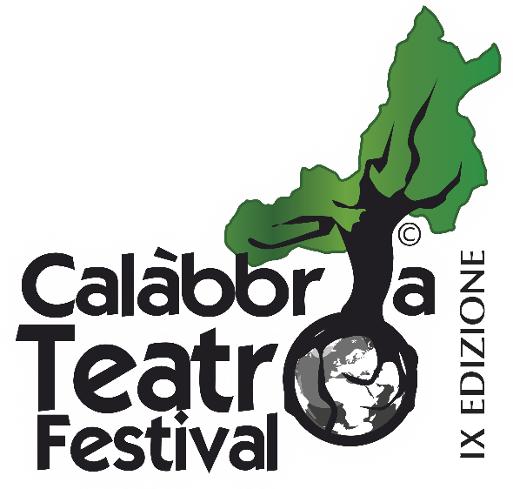

Programma

Lunedì 12 Agosto // Civita (CS)
h 21:00 // Palazzo Castellano
Cerimonia di apertura
Inaugurazione Installazioni
Fotografia Le rovine dell’anima di Luciano Grisolia TuEm
Arte contemporanea Imprinting di Deborah Graziano

h 21:30 // Piazza Municipio
Kalura, arte popolare
Spettacoli di strada, cunti, canti e musica della tradizione

Martedì 13 Agosto // Civita (CS)
h 21:30 // Piazza Municipio
Marco Morandi in Nel Nome del Padre (Storia di un figlio di…)

Mercoledì 14 Agosto // Civita (CS)
h 17:30>19:00 // Salone Parrocchiale
Gioco di specchi
Laboratorio per genitori e figli (età minima 6 anni) a cura della dott.ssa Carmen Marrone, Psicologo
h 21:30 // Piazza Municipio
Massimo Ferrante in A sud - Concerto Canzone Popolare del Sud Italia

Giovedì 15 Agosto // Civita (CS)
h 21:30 // Piazza Municipio
Clown Fofò in La magia delle bolle – Spettacolo mimo e bolle di sapone

Venerdì 16 Agosto // Civita (CS)
h 21:30 // Piazza Municipio
Il ventriloquo Jijì in Un mondo di magia

Sabato 17 Agosto // Civita (CS)
h 17:30>19:30 // Salone parrocchiale
Figlia/o m’insegni a giocare?
Laboratorio di teatro delle ombre per genitori e figli (dai 2 anni in su) tenuto da Silvio Gioia
h 21:30 // Piazza Municipio
Silvio Gioia in A naso in su - Spettacolo di Teatro delle ombre

Domenica 18 Agosto // Civita (CS)
h 11:00 // C.da Laxa
Cerimonia di chiusura
Consegna opera d’arte murale realizzato dall’artista Vento

11>13 Ottobre // Castrovillari (CS) // Sala Teatro Khoreia 2000
Festival Corti Teatrali
Incontri culturali
Residenza artistica
Laboratori
Premio Frontiere Aperte

